Manual de uso Primo Circular

Paso 1. Ejecutar el programa.

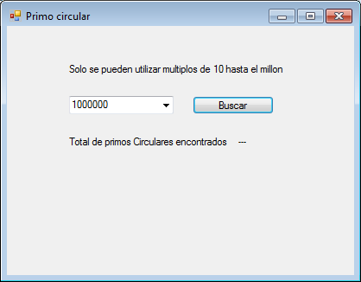

Paso 2. Elegir el múltiplo a buscar del combobox.

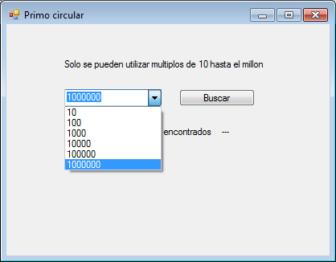

Paso 3. Elegir el múltiplo a buscar del pulsar buscar.

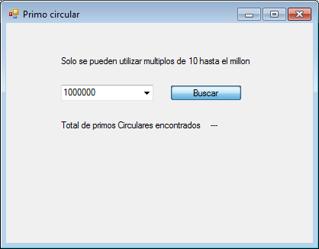

Paso 4. Esperar mientras este calculando.

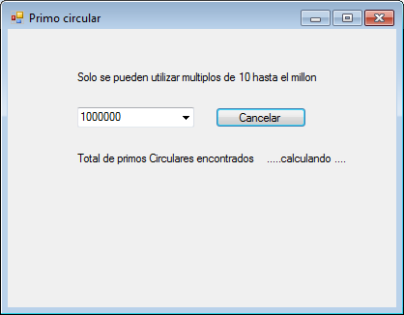

Paso 5. Obtenemos el cálculo final.

